Odbor: podnikateľ pre rozvoj vidieka
Predmet: Mechanizacia
Ročník: 2:A
Učiteľ OP: Jana Cavarová

Vypracovaný projekt pošlite na : janka.cavar@gmail.com
Posledný termín odovzdania: 17.04.2020

Z vypracovania dostanete 2 známky podľa jednotlivých tematických okruhov. Časť dojacie zariadenie bude samostatne hodnotené do predmetu MŽV:

Téma zadanie pre vypracovanie projektu: Dojacie zariadenie
- Na obrázky máte dojací stroj s kanvou
- Určte, ku akému typu dojacieho zariadenia patrí presne táto kanva.
- Popíšte jednotlivé časti DS ( žiadnu nevynechajte).
- Popíšte na čo jednotlivé časti slúžia.
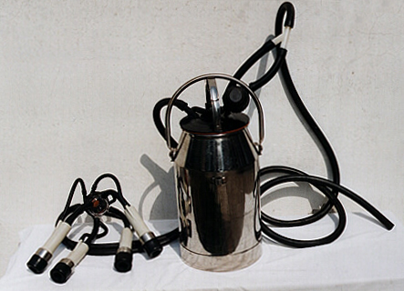

- Na obrázkoch máte schematicky znázornené ceckové nástrčky. Na obrázku A. a obrázku B. môžete pozorovať, že na obrázku A. nie je cecková guma zdeformovaná a naopak na obrázku B. dochádza k deformácii ceckovej gumy. Deformácia ceckovej gumy sa uskutočňuje na základe striedania atmosférického tlaku a podtlaku v medzistenovej komore ceckovej nástrčky.

- Ktoré zariadenie spôsobuje striedanie atmosférického tlaku a podtlaku v medzistenovej komore ceckovej nástrčky?
- Uveďte ako často sa toto striedanie mení počas jednej minúty.

Obrázok A. Takt nasávania Obrázok B. Takt stláčania
- Na obrázku A. znakmi + a – zaznačte, aký podtlak sa nachádza v podceckovej komore a aký v medzistenovej komore ceckových nástrčiek. ( pričom + znázorňuje atmosfericjý tlak, – postlak)
- Slovne popíšte činnosť.

- Na obrázku B. znakmi + a – zaznačte, aký podtlak sa nachádza v podceckovej komore a aký v medzistenovej komore ceckových nástrčiek. ( pričom + znázorňuje atmosfericjý tlak, – postlak)
- Slovne popíšte činnosť

- Na obrázkoch 1.2.3.4 sú schematicky znázornené rôzne druhy dojární
- Určte o aký typ dojárne ide.
- Popíšte dojáreň ako je konštruovaná.
- Napíšte jej výhody a nevýhody.
- Ktorú z uvedených dojární by ste si zakúpili na vašu farmu a prečo?
Obrázok 1 Obrázok 2
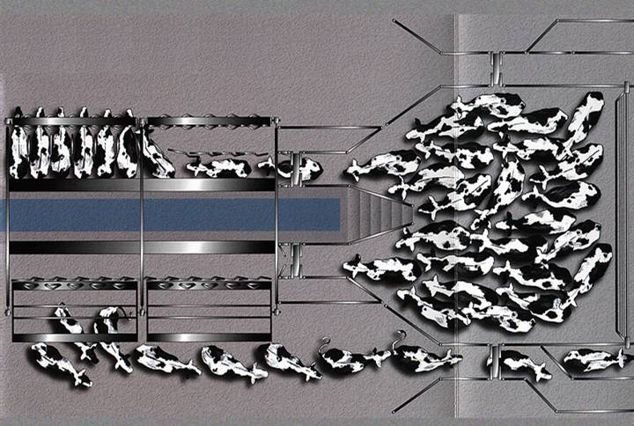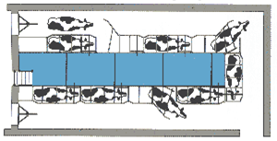

Obrázok 3 Obrázok 4
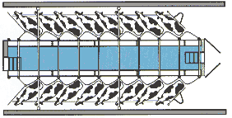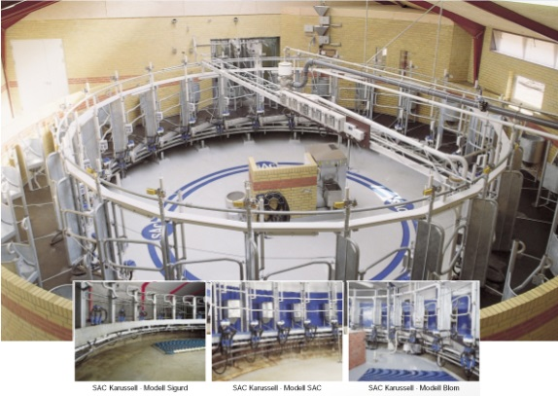

- Vypočítajte výkon dojarne, Q, keď máte rybinovú dojáreň 2x 12, kravy sa musia čakať Použite nasledovný vzorec.
60
vypočítame podľa vzorca: Q = ––––– x idj
T

60 = počet minút 1 hodiny
idj = počet dojacích jednotiek
T = čas za ktorý sa dojnica dojí - T skupiny =12 –15 minút
T individuálne = 8 minút

Na vypracovanie projektu použite učebné texty z MŽV pre 2. ročník, poznatky z odborného výcviku, internetu, inú odbornú literatúru.

